Fecha: 26 de febrero de 2015
Boletín de prensa Nº 1265

ALCALDÍA COMPROMETIDA CON EL MEDIO AMBIENTE Y GESTIÓN INTEGRAL DEL RIESGO

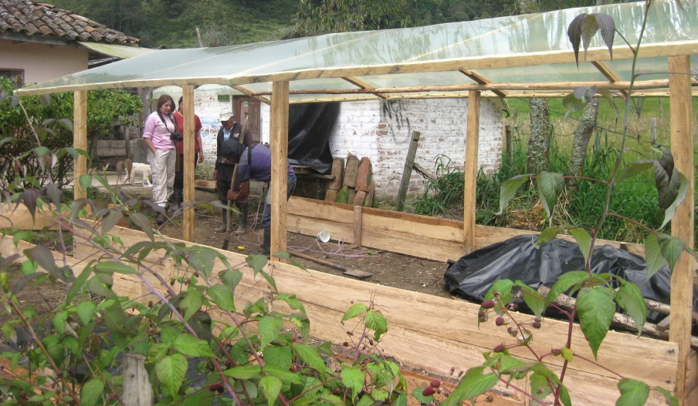

En cumplimiento a la línea estratégica ‘Medio Ambiente, el Problema Ambiental y la Gestión Integral del Riesgo’ contemplada en el plan de desarrollo ‘Pasto, Transformación Productiva’ 2012-2015, el alcalde Harold Guerrero López con el acompañamiento del Programa de Naciones Unidas para el Desarrollo, PNUD implementan en el corregimiento el Encano el proyecto “Territorios sostenibles y adaptados”.

La iniciativa tiene por objetivo reducir la vulnerabilidad de las comunidades y proteger los ecosistemas a través de un trabajo de adaptación, restauración ecológica y mitigación del riesgo aplicado en las 19 veredas con las que cuenta el corregimiento. Jenny Arias, profesional en biodiversidad en el Programa de las Naciones Unidas para el Desarrollo PNUD, resaltó el compromiso de la comunidad para la implementación del proyecto que tiene un impacto social y económico para la zona.

“Los habitantes participaron de talleres y adicionalmente se cumplió un trabajo de identificación de sitios de riesgo, formulación de mapas y restauración ecológica en el que los propietarios a través de un proceso de concertación, cedieron sus hectáreas y recibieron a cambio elementos de sostenibilidad como: cuyeras, composteras, huertas familiares, entre otras”.

El proyecto tiene aliados estratégicos como la Asociación GAICA, la Asociación para el Desarrollo Campesino, ADC y el Instituto Humboldt, quien apoya las intervenciones de restauración ecológica participativa.

INVITAN A PRIMER TALLER DE PLANEACIÓN PARTICIPATIVO LOCAL

Con el fin de fortalecer el liderazgo y la democracia, la Alcaldía de Pasto a través de la Secretaría de Desarrollo Comunitario, invita al primer taller de ‘Planeación Participativo Local’ donde se tratará la contextualización de la nueva metodología de Presupuesto Participativo 2015, ciclo del proceso planificador y presupuestal y su relación con el proceso de Presupuesto Participativo y la estructura presupuestal además de las problemáticas identificadas por comuna y corregimiento. El evento se realizará este sábado 28 de febrero de 8:30 de la mañana a 12:00 del medio día en el auditorio de la Institución Educativa Municipal ITSIM.

Contacto: Secretaria de Desarrollo Comunitario, Patricia Narváez Moreno. Celular: 3014068285

ESTUDIANTES PARTICIPAN EN CAMPAÑA, TU CIUDAD UNA MATERIA QUE VIVES A DIARIO

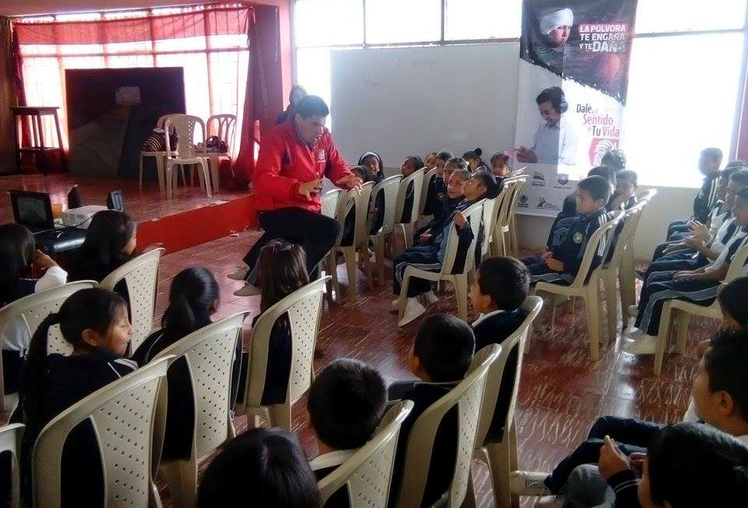

En la Institución Educativa Municipal Obonuco funcionarios de la Dirección de Espacio Público de la Alcaldía de Pasto, llevaron a cabo la jornada “Tu ciudad una materia que vives a diario”. En la actividad se socializó con los estudiantes varias campañas que adelanta la dependencia como: prevención sobre el consumo cigarrillo, quema de pólvora y la iniciativa ambiental, “Recoge del piso lo que tu perro hizo”.

Cerca de 250 estudiantes de transición a quinto de primaria, participaron del evento que permitió sensibilizar a los pequeños. Al final se preguntó a los niños y niñas sobre lo aprendido. La jornada contó con el apoyo de estudiantes universitarios de trabajo social, sociología y representantes de la Agencia Colombiana para la Reintegración ACR.

Contacto: Director de Espacio Público, Parménides Castillo Córdoba. Celular: 3216129427

INSCRIPCIONES ABIERTAS PARA DIPLOMADO DE SERVICIOS PÚBLICOS DOMICILIARIOS

La Alcaldía de Pasto a través de la Secretaría de Desarrollo Comunitario, en alianza interinstitucional con la Superintendencia de Servicios Públicos Domiciliarios y en convenio con la academia de la ciudad y otras instituciones del Estado, realizará el diplomado de ‘Servicios públicos domiciliarios’ (energía eléctrica, agua, distribución de gas y combustible, acueducto, alcantarillado y aseo).

El diplomado se llevará a cabo en las instalaciones de la Universidad de Nariño y Universidad Cooperativa de Colombia, los sábados cada 15 días. Los interesados deben inscribirse hasta el viernes 06 de marzo en la Secretaría de Desarrollo Comunitario de la Alcaldía de Pasto CAM Anganoy, con Sonia Guerrero, coordinadora de la Escuela de Liderazgo.

Las jornadas están dirigidas a representantes de las comunidades, lideres, Juntas de Acción Comunal, Juntas Administradoras Locales, veedores, vocales de control, miembros de comités de control social, colaboradores de las empresas de Servicios Públicos Domiciliarios, estudiantes, egresados, docentes y servidores públicos. Para más información comunicarse a los teléfonos 7296182-7317871-7316001.

Contacto: Secretaria de Desarrollo Comunitario, Patricia Narváez Moreno. Celular: 3014068285

Pasto Transformación Productiva

Oficina de Comunicación Social
Alcaldía de Pasto

